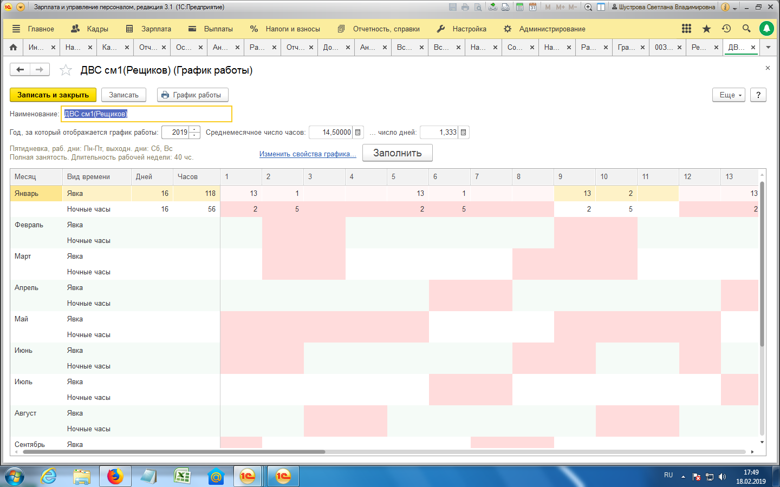
Оклад 22 655
Надбавка за вредность(4%)
Норма времени 174
Работа в праздники в пределах нормы времени 1,2,5,6 -42 часа
Ночное (20%) всего -56 часов
Расчет:
По окладу 22655
Надбавка 22655*4%=906,20
Доплата за работу в праздники -5468,45
Доплата за ночные часы- 22655/174*20%*56=1458,25
ИТОГО: 30487,90
А в программе 32 310,72

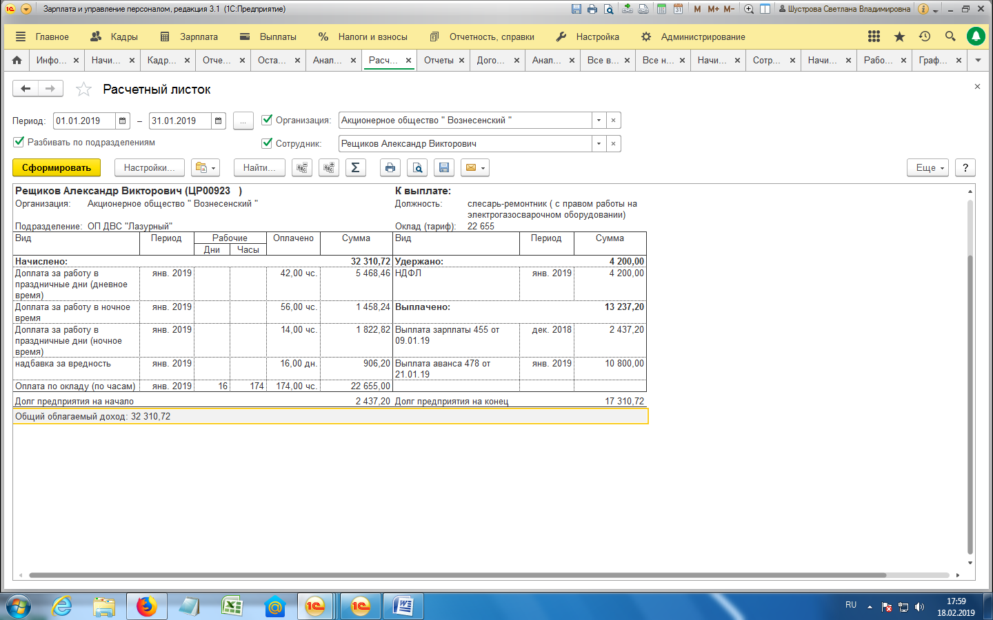

Разница 1822,82- доплата за работу в праздничные дни (ночное время)
Получается двойная оплата . Может в настройках что то не так?

